(Dištančné vzdelávanie)
Meno a priezvisko..............................................................................................................
Pracovný list: ZÁSADY STOLOVANIA
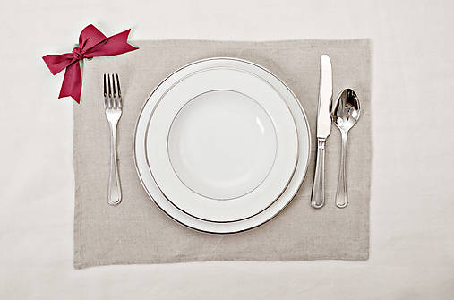
Poznámky si prečítaj a zapíš.
Hygienické zásady: za stôl si sadám oblečený, učesaný, s čistými rukami.
Pravidlá stolovania: pri stole sedím vzpriamene, jeme pomaly, prežúvame so zatvorenými ústami, nemľaskáme, nechlipkáme, nesŕkame, nešpárame sa v zuboch, používame príbor.

Všimni si obrázok. Na stole máme plytký a hlboký tanier. Plytký tanier je na pod hlbokým. Hlboký tanier je na vrchu, pretože začíname s polievkou. Teraz si všimni príbor. Lyžica je na pravej strane, pretože jeme pravou rukou a keďže začíname polievkou, lyžica je umiestnená bližšie k ruke. Vidlička aj nôž sú umiestnené tak, ako ich pri jedle držíme v ruke. Vidlička – ľavá ruka, nôž – pravá ruka.
Úloha 1: Odpovedz na otázky:
- Ktoré jedlo máš najradšej? _______________________________________________

- Vieš nejaké jedlo sám pripraviť? Aké? _____________________________________

- Na čo nám slúžia pri stolovaní papierové alebo textilné obrúsky?
_____________________________________________________________________
Úloha 2: Ukáž, ako vieš prestrieť stôl. Pomôž si obrázkom (vpravo hore). Prestretý stôl odfoť a pošli na kontrolu.
Úloha 3: Očísluj obrázky od 1 do 3, podľa toho ako sa za sebou podávajú jednotlivé jedlá. Na zadnú stranu alebo do zošita napíš jedlá, ktoré by si pripravil svojim kamarátom na tvojej narodeninovej oslave.
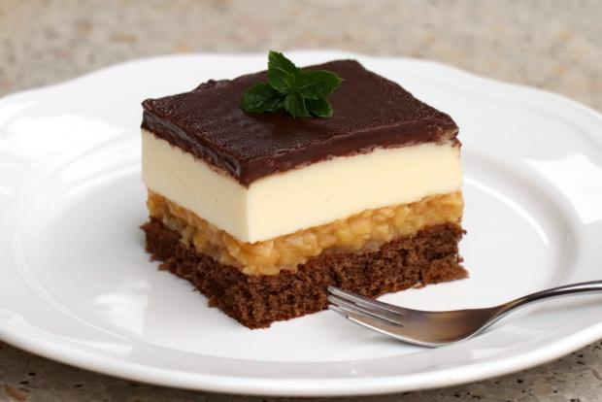
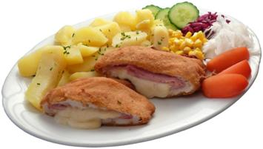
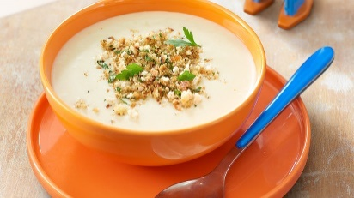

*** Vypracovaný pracovný list odfoť a pošli na kontrolu na môj email: magdalenapalpasova@gmail.com alebo Facebook: Magdaléna Palpašová *** Žiak, ktorý dostal pracovný list od sociálnej pracovníčky, ho aj odovzdá sociálnej pracovníčke.

